Энтеровирусная инфекция - это инфекционное заболевание, вызываемое вирусами, относящимися к роду энтеровирусов.

Энтеровирусная инфекция может протекать в разных формах и поражать различные органы и системы: печень, желчевыводящие пути, легкие, глаза, нервную систему, головной мозг, сердце.

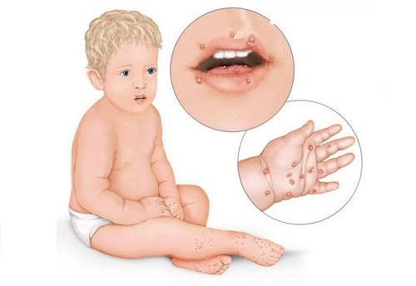

**Основные симптомы заболевания**:слабость, головная боль, волнообразное повышение температуры тела; отказ от еды и питья; боли в животе; тошнота, иногда рвота; воспаление верхних дыхательных путей, боль в горле; пятнистая или мелкопапулезнаясыпь. Осложнением энтеровирусных инфекций может быть серозный менингит.

Распространенность энтеровирусной инфекции повсеместная.Заболевание высоко контагиозное.Источником инфекцииявляется человек (больной или носитель).



Энтеровирусы достаточно устойчивы во внешней среде: хорошо переносят низкие температуры (в условиях холодильника они сохраняются в течение нескольких недель), в водопроводной воде выживают до 18 дней, в речной воде - около месяца, на предметах обихода, продуктах питания (молоко, фрукты, овощи) от нескольких дней до нескольких недель.

Заражение может происходить через воду, продукты питания, через мельчайшие капельки слюны и мокроты при кашле и чихании. Чаще заражение происходит при употреблении в пищу загрязненных вирусами овощей.

**Правила, которые помогут снизить риски заболевания:**

тщательно мыть руки с мылом перед едой, после посещения туалета, после возвращения с прогулок;



использовать для питья только бутилированную или кипяченую воду;



соблюдать температурные условия хранения пищи, употреблять в пищу продукты с известными сроками хранения;



тщательно мыть фрукты, ягоды, овощи, ополаскивать только кипяченой или бутилированной водой;



купаться только на специально оборудованных пляжах,избегать заглатывания воды во время купания



избегать контактов с людьми с признаками инфекционных заболеваний, с сыпью, температурой, кашлем и другими симптомами.



**При первых признаках ухудшения самочувствия следует обращаться за медицинской помощью**, не ждать, надеясь, что все пройдет, не пытаться самостоятельно лечиться и помнить, что больной человек может явиться источником заражения людей, проживающих рядом.

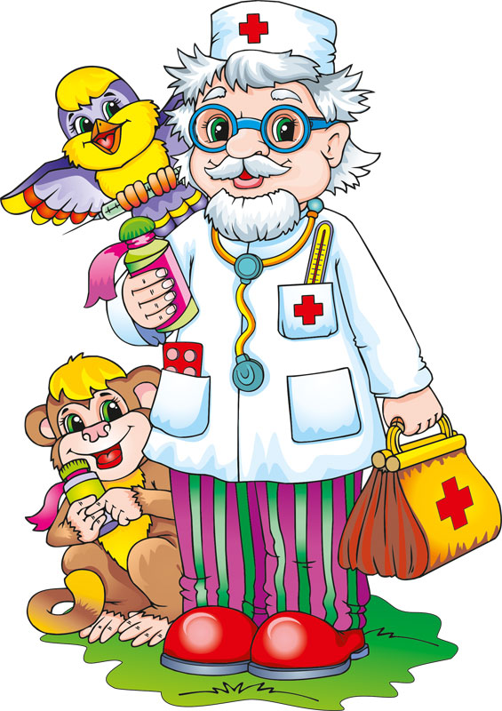

**Своевременно начатое лечение позволит предотвратить развитие осложнений!**

*Учреждение здравоохранения «Быховский районный центр гигиены и эпидемиологии»*

*2018 год*

*200 экз.*

Родители, внимание! *Энтеровирусные инфекции!*

